**システム設計演習Ⅰ**

**【演習課題０３】**

課題内容：WEBアプリケーション開発環境を調査し、各自のPCにおいて、その動作を確認する。

動作確認にはログイン画面を作成しその動作を実行・確認する。

　　　　　※不特定多数ライセンスは不要。

前回調査したDBソフトウエアが利用可能であること。

（ログイン画面）

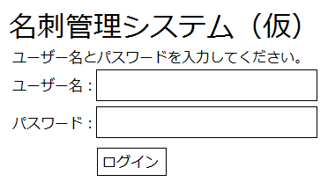

　プログラムの仕様：

　画面よりユーザー名とパスワードを入力しログインボタンが押されると、DBにアクセスに行き、DBのテーブルにこのユーザー名とパスワードの組み合わせが存在するか、チェックする。

　存在しなければ

「このユーザー名は登録されていません。」

「このパスワードは無効です。」等のエラーメッセージを表示する。

　存在していれば、

「本人認証完了。ログインされました。」と表示する。

提出物：・説明ドキュメント・プログラムソース・データベースレイアウトなど

提出期限：2017/05/11（木）

提出先：各自ローカルのシステム設計フォルダ内演習０３フォルダ

各ファイル名：自由

　　　　　　　　　　　　　　　　　　　　　　　　　　　　　　　　　　　　以　　上